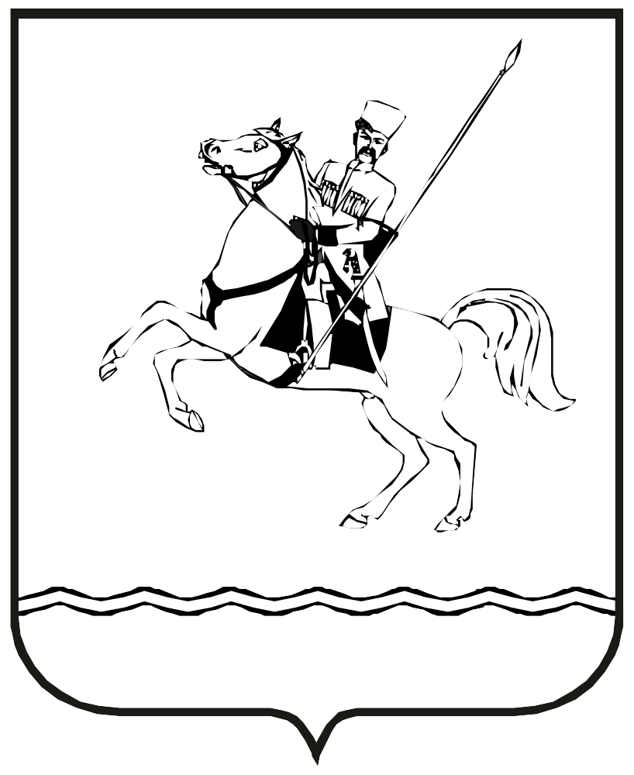

АДМИНИСТРАЦИЯ МУНИЦИПАЛЬНОГО ОБРАЗОВАНИЯ ЛЕНИНГРАДСКИЙ МУНИЦИПАЛЬНЫЙ ОКРУГ
КРАСНОДАРСКОГО КРАЯ

ПОСТАНОВЛЕНИЕ

от 19.12.2025 № 1969
станица Ленинградская

Об утверждении программы профилактики рисков причинения вреда
(ущерба) охраняемым законом ценностям при осуществлении муниципального контроля в области благоустройства территории Ленинградского муниципального округа на 2026 год

В соответствии с Федеральным законом от 31 июля 2020 г. № 248 - ФЗ «О государственном контроле (надзоре) и муниципальном контроле в Российской Федерации», постановлением Правительства Российской Федерации от 25 июня 2021 г. № 990 «Об утверждении Правил разработки и утверждения контрольными (надзорными) органами программы профилактики рисков причинения вреда (ущерба) охраняемым законом ценностям», п о с т а н о в л я ю:
1. Утвердить Программу профилактики рисков причинения вреда (ущерба) охраняемым законом ценностям при осуществлении муниципального контроля в области благоустройства территории Ленинградского муниципального округа на 2026 год (далее - Программа) (приложение).
2. Управлению строительства, содержания и развития улично-дорожной сети администрации Ленинградского муниципального округа (Касьянова Ю.К.) обеспечить размещение на официальном сайте администрации Ленинградского муниципального округа в информационно-телекоммуникационной сети «Интернет» (www.adminlenkub.ru).
3. Контроль за выполнением настоящего постановления возложить заместителя главы Ленинградского муниципального округа Мальченко В.В.
4. Постановление вступает в силу со дня его подписания, но не ранее 1 января 2026 года.

Глава Ленинградского
муниципального округа Ю.Ю. Шулико

